Учреждение образования

«БЕЛОРУССКИЙ ГОСУДАРСТВЕННЫЙ УНИВЕРСИТЕТ

ИНФОРМАТИКИ И РАДИОЭЛЕКТРОНИКИ»

Кафедра информационных технологий автоматизированных систем

Отчет по лабораторной работе №6

по курсу «Современные системы компьютерного зрения»

на тему: «Разработка программы детектирования людей на изображении»

|  |  |
| --- | --- |
| Выполнил магистрант группы 025941: | Колесников В.Г. |
| Проверил: | Навроцкий А.А. |

Минск

2021

**Задание:** Разработать программу детектирования объектов на изображении.

Для детектирования объектов на изображении применяется каскадный классификатор. Для работы с такими видами объектов, как пешеходы, есть готовые объекты для детектора. Данные объекты можно найти по ссылке https://github.com/AdityaPai2398/Vehicle-And-Pedestrian-Detection-Using-Haar-Cascades/tree/master/Main%20Project/Main%20Project.

На рисунках 1.1, 1.2 и 1.3 приведены оригинальные изображения, по которым будет осуществляться поиск людей. На рисунках 1.5, 1.6 и 1.7 приведены результаты работы детекторов.

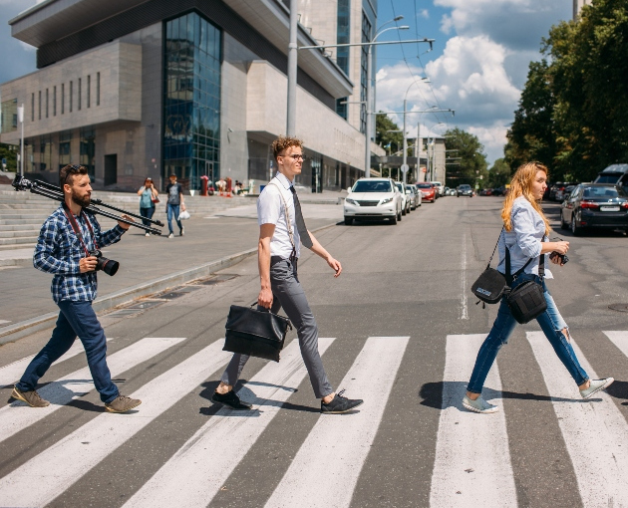

Рисунок 1.1 — Оригинальное изображение для детектирования людей 1

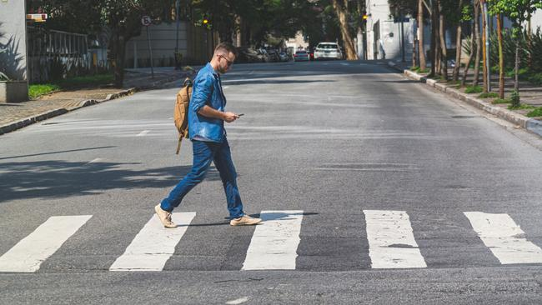

Рисунок 1.2 — Оригинальное изображение для детектирования людей 2

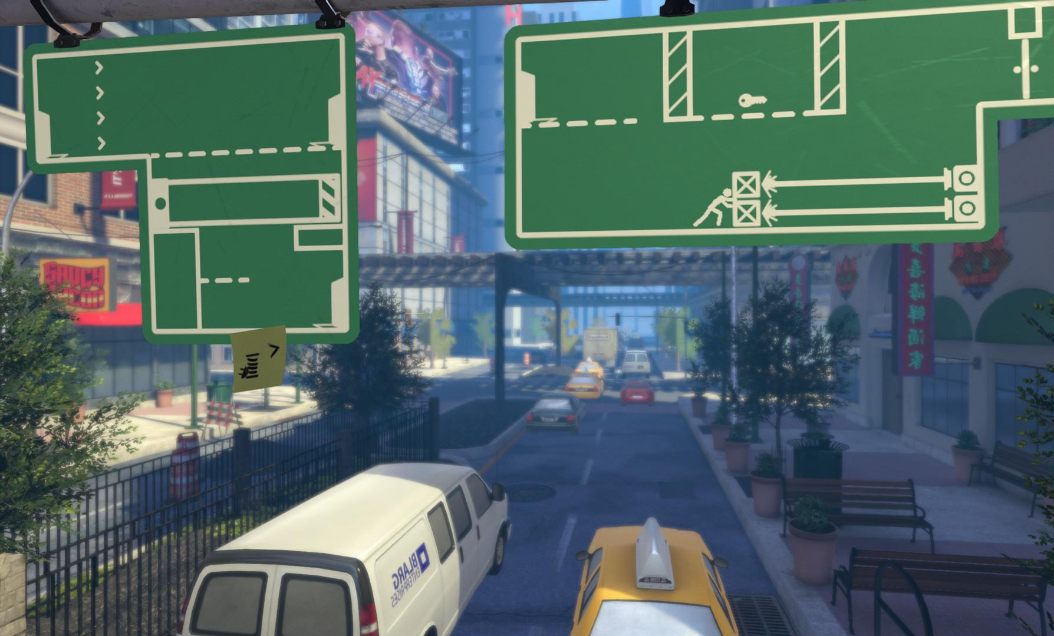

Рисунок 1.3 — Оригинальное изображение без людей для проверки алгоритма

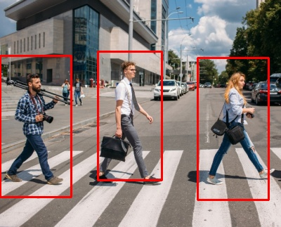

Рисунок 1.4 — Результат работы алгоритма с первым изображением

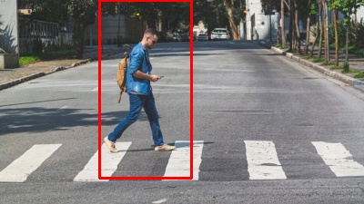

Рисунок 1.5 — Результат работы алгоритма со вторым изображением

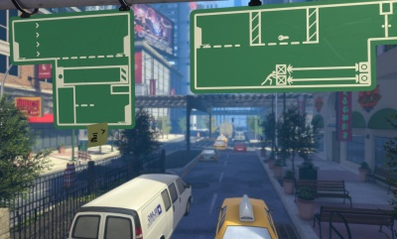

Рисунок 1.6 — Результат работы алгоритма с третьим изображением